Műszaki leírás
Sziklarézsű acélháló karbantartása az 1. sz. Budapest – Hegyeshalom vv. Szárliget-Tatabánya állomásközben

Az 1sz. Budapest – Hegyeshalom vasútvonalon Szárliget-Tatabánya állomásközben a 638+50 – 640+00 szelvények között közel függőleges meredekségű 30-50m magasságú sziklafalakkal körülhatárolt bevágásban közlekedtetjük a vonatforgalmat.

A forgalombiztonság fenntartása érdekében a MÁV Zrt. a teljes szikla felületet nagy teherbírású acél és netlon hálóval fedte be annak érdekében, hogy a folyamatos mészkő leválások, leszakadások a vonatforgalmat ne veszélyeztessék.

A mészkő darabok a leválást, leszakadást követően fennakadhatnak a hálóban és ezzel teraszokat képezve további felgyülemlődést idéznek elő. Ennek következménye, hogy a háló túlterhelődhet, ami a háló leszakadásához vezet, így ezzel a vonatforgalom közvetlen veszélynek van kitéve.

A statikai számítások szerint és a tapasztalatok alapján 3 év alatt aprózódik annyira a triászkorú dachsteini mészkő dolomit, hogy a mennyiségből adódó súly többletterhelés a kritikus – 20%-os – szintet elérje, illetve a növényzet növekedése meghaladja a kritikus 1,5 m magasságot.

A kőzet aprózódásából eredő és a sziklahálót igénybe vevő többletterhelés a tárgyi mintegy 9000 m² felületet megmozgathatja, illetve azt a tartószerkezetről lefeszítheti. A kőzsákok többpontú túlterhelődése következtében, a teljes felületen az acélháló – nettó 9.000 m2, átfedésekkel 11.000 m2 bruttó felület – egyben leszakadhat.

A tervezéskor javasolt karbantartási ciklus idő (3 év) tárgyévben (2021-ban) telik le. Jövőre, azaz 2022-ben már a számított terhelhetőségi képességeken túli időről beszélünk, ami a védőháló szakadása esetén beláthatatlan, forgalombiztonságot veszélyeztető következményekkel jár!

A tervek alapján több ciklusban történt a szerkezet kialakítása, építése, ennek következtében a szerkezet felső és közbenső kikötései, rögzítései is egyedivé váltak (eredetileg netlon háló volt beépítve és az került átépítésre acél hálóra). A hálózás kiépítésekor két lépcsőben került a rendszer kiépítésre, netlonról acélra lett a tartószerkezet átépítve, ennek megfelelően az acélháló telepítésének módját ajánlattevőnek ismernie kell, annak érdekében, hogy a karbantartás során fellépő pontterhelés szerű munkavégzés esetén ne terhelődjön túl a tartószerkezet és ne történjen meg a rögzítések kiszakadása ezzel a háló leválása.

Ajánlattevőnek fokozott biztonsági okokból az acélháló szerkezeti kötésrendszerével tisztában kell lennie (húzott-tolt felső kikötés), rendelkeznie kell ezzel az ismerettel, ezzel a speciális szaktudással!

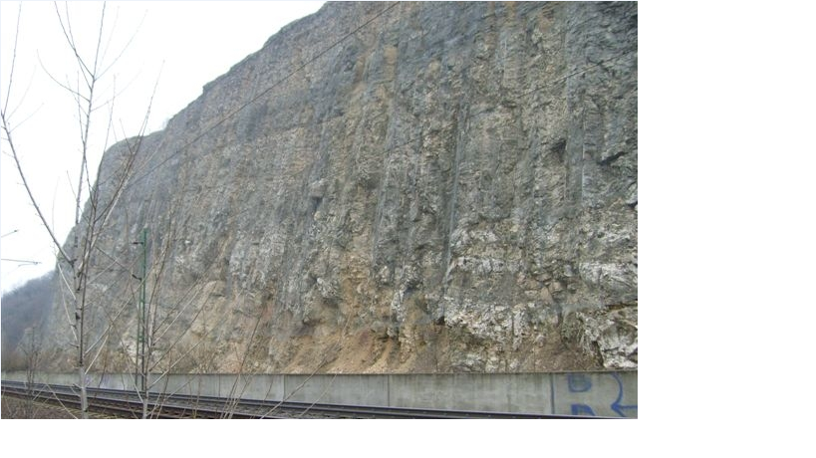

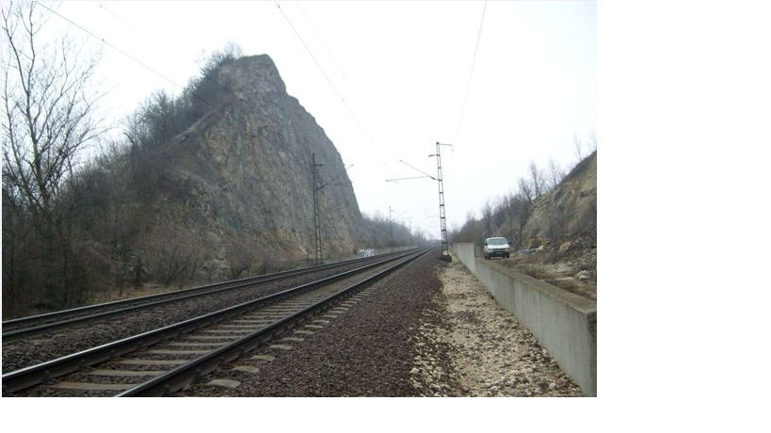

Vállalkozó feladata:

Az 1. sz. Budapest – Hegyeshalom vasútvonalon Szárliget-Tatabánya állomásköz 638+50 – 640+00 szelvények között a bal vágány melletti sziklafal acél védőhálóról a fás szárú növényzet kitermelése, az acélháló teljes felületi átvizsgálása, sziklatörmelékek lerázása (háló tehermentesítése), acélhálón keletkezett szakadások helyreállítása nettó 9.000 m2 takart felületen, átfedésekkel 11.000 m² bruttó felületen. A kb. 30-50 m magas egybe épített sziklaháló pergő kövektől való tehermentesítése, - A sziklaháló alól kibúvó fák lefűrészelése a háló sérülése nélkül, - A kivágandó egyedek csörlős megkötése a kivágás előtt és vágást követően talajszintre engedése.

A fentiekben megfogalmazott feladatok pontokba szedve:

- A kb. 30-50 m magas egybe épített nettó 9000m2 átfedésekkel bruttó 11000m2 felületű sziklaháló pergő kövektől való tehermentesítése,
- A sziklaháló alól kibúvó fák lefűrészelése a háló sérülése nélkül,
- A kivágandó egyedek csörlős megkötése a kivágás előtt és vágást követően talajszintre engedése,
- A kivágás utáni tuskók 10 cm talajszint feletti magasságig való visszavágása,
- A kivágott nyesedékek, hulladékok vasúti munkaterületről történő elszállítása.

Nyertes ajánlattevő feladata a munka elvégzéséhez szükséges teljes felvonulási infrastruktúra kiépítése, megtisztítása, a szükséges anyagok, gépek, eszközök deponálása, raktározása, annak védelme. Nyertes ajánlattevő feladata a szükséges energiaforrások biztosítása (villamos energia), a csörlő, továbbá az ereszkedő és biztosító állások kiépítése.

A munka nem vágányzár, és nem tervköteles tevékenység!

